Одесский национальный университет им. И. И. Мечникова

Учебно-научный центр медицинской и биологической физики

Кафедра экспериментальной физики

МЕТОДИКА ПРОВЕДЕНИЯ ДИАГНОСТИЧЕСКИХ ИССЛЕДОВАНИЙ НА КОМПЛЕКСАХ ФУНКЦИОНАЛЬНОЙ ДИАГНОСТИКИ

«СФЕРА-4» И «КАРДИО+»

Методические указания к лабораторным работам
для студентов физического факультета
отделения медицинской физики диагностического и
лечебного оборудования

Одесса – 2005

Печатается по решению Ученого
Совета физического факультета

Составитель:

кандидат физико-математических наук, доцент
Ницук Юрий Андреевич

В методических указаниях приведены основные методики регистраций электрокардиограмм, фонокардиограмм, реограмм и спирограмм на компьютерных комплексах функциональной диагностики «Сфера-4» и «Кардио+». Рассмотрены особенности интерпретации полученных результатов. Сформулированы задания к лабораторным работам.

СОДЕРЖАНИЕ

1. ИЗМЕРЕНИЯ ЭЛЕКТРОКАРДИОГРАММ…………...………4
2. ИЗМЕРЕНИЯ ФОНОКАРДИОГРАММ……………………....10
3. ИЗМЕРЕНИЯ РЕОГРАММ……………………………………..12
4. ИЗМЕРЕНИЯ СПИРОГРАММ…………………………...…....16
5. ПОРЯДОК ВЫПОЛНЕНИЯ РАБОТЫ И ЗАДАНИЯ……….23
ЛИТЕРАТУРА……………………………………………………….23

1. ИЗМЕРЕНИЯ ЭЛЕКТРОКАРДИОГРАММ.
Среди многочисленных методов диагностических исследований ведущее место принадлежит электрокардиографии. Этот метод исследования биоэлектрической активности сердца является сегодня незаменимым в диагностике нарушений ритма и проводимости, гипертрофий желудочков и предсердий, ишемической болезни сердца, инфарктов миокарда и других заболеваний сердца. Современные электрокардиографы основаны на регистрации изменения разности потенциалов между двумя точками в электрическом поле сердца (например, на поверхности тела) во время его возбуждения.
Изменения разности потенциалов на поверхности тела, возникающие во время работы сердца, записываются с помощью различных систем отведений ЭКГ. Каждое отведение регистрирует разность потенциалов, существующую между двумя определенными точками электрического поля сердца, в которых установлены электроды. Таким образом, различные электрокардиографические отведения отличаются между собой прежде всего участками тела, от которых отводится разность потенциалов.
В настоящее время в клинической практике наиболее широко используют 12 отведений ЭКГ, запись которых является обязательной при каждом электрокардиографическом обследовании больного: 3 стандартных отведения, 3 усиленных однополюсных отведения от конечностей и 6 грудных отведений.
Стандартные двухполюсные отведения, предложенные в 1913 г. Эйнтховеном, фиксируют разность потенциалов между двумя точками электрического поля, удаленными от сердца и расположенными во фронтальной плоскости — на конечностях. Для записи этих отведений электроды накладывают на правой руке (красная маркировка), левой руке (желтая маркировка) и на левой ноге (зеленая маркировка). Эти электроды подключаются к электрокардиографу для регистрации трех стандартных отведений. Четвертый электрод устанавливается на правую ногу для подключения заземляющего провода (черная маркировка).
Стандартные отведения от конечностей регистрируют при следующем попарном подключении электродов:
I отведение — левая рука (+) и правая рука (-);
II отведение — левая нога (+) и правая рука (-);
III отведение — левая нога (+) и левая рука (-).
Усиленные отведения от конечностей были предложены Гольдбергером в 1942 г. Они регистрируют разность потенциалов между одной из конечностей, на которой установлен активный положительный электрод данного отведения (правая рука, левая рука или левая нога), и средним потенциалом двух других конечностей. Таким образом, в качестве отрицательного электрода в этих отведениях используют так называемый объединенный электрод Гольдбергера, который образуется при соединении через дополнительное сопротивление двух конечностей.
Три усиленных однополюсных отведения от конечностей обозначают следующим образом:
aVR — усиленное отведение от правой руки;
aVL — усиленное отведение от левой руки;
aVF — усиленное отведение от левой ноги.
Обозначение усиленных отведений от конечностей происходит от первых букв английских слов: «а» — augmented (усиленный); «V» — voltage (потенциал); «R» — right (правый); «L» — left (левый); «F» — foot (нога)
Грудные однополюсные отведения, предложенные Wilson в 1934 г., регистрируют разность потенциалов между активным положительным электродом, установленным в определенных точках на поверхности грудной клетки, и отрицательным объединенным электродом Вильсона.
Последний образуется при соединении через дополнительные сопротивления трех конечностей (правой руки, левой руки и левой ноги), объединенный потенциал которых близок к нулю (около 0,2 mV).
Обычно для записи ЭКГ используют 6 общепринятых позиций грудного электрода на передней и боковой поверхности грудной клетки, которые в сочетании с объединенным электродом Вильсона образуют 6 грудных отведений (рис.1). Грудные отведения обозначаются заглавной латинской буквой V (потенциал, напряжение) с добавлением номера позиции активного положительного электрода, обозначенного арабскими цифрами.
Отведение V₁- активный электрод установлен в четвертом межреберье по правому краю грудины.
Отведение V₂ — активный электрод расположен в четвертом межреберъе по левому краю грудины.
Отведение V₃ — активный электрод находится между второй и четвертой позицией, примерно на уровне четвертого ребра по левой парастернальной линии.
Отведение V₄ — активный электрод установлен в пятом межреберье по левой срединно-ключичной линии.
Отведение V₅ — активный электрод расположен на том же горизонтальном уровне, что и V₄, по левой передней подмышечной линии.
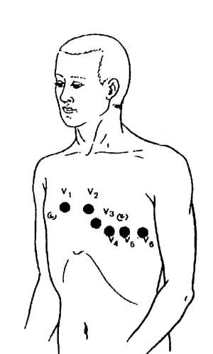
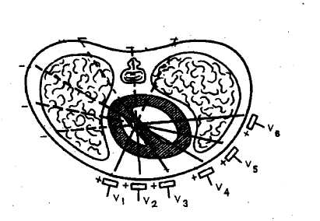
Отведение V₆ – активный электрод находится по левой средней подмышечной линии на том же горизонтальном уровне, что и электроды отведений V₄ и V₅.
Рис.2. Расположение 6 электродов грудных отведений на поверхности грудной клетки
Рис.1. Наложение электродов и расположение осей 6 грудных отведений в горизонтальной плоскости.
В отличие от стандартных и усиленных отведений от конечностей грудные отведения регистрируют изменения ЭДС сердца преимущественно в горизонтальной плоскости. Как показано на рис.3 ось каждого грудного отведения образована линией, соединяющей электрический центр сердца с местом расположения активного электрода на грудной клетке.
На рисунке видно, что оси отведений V, и V₅, а также V₂ и V₆ оказываются приблизительно перпендикулярными друг другу
Регистрация электрокардиограмм. Для получения качественной записи ЭКГ необходимо строго придерживаться некоторых общих правил ее регистрации.
ЭКГ регистрируют в специальном помещении, удаленном от возможных источников электрических помех.
Исследование проводится после 10—15-минутного отдыха и не ранее чем через 2 ч после приема пищи. Больной должен быть раздет до пояса, голени должны быть также освобождены от одежды.
Запись ЭКГ проводится обычно в положении больного лежа на спине при спокойном дыхании.
Наложение электродов. На внутреннюю поверхность голеней и запястий с помощью специальных держателей накладывают 4 пластинчатых электрода, а на грудь устанавливают грудные электроды, конструкция которых имеет резиновую грушу—присоску. Для улучшения качества ЭКГ и уменьшения количества наводных токов следует обеспечить хороший контакт электродов с кожей. Для этого необходимо: 1) предварительно обезжирить кожу спиртом в местах наложения электродов; 2) при значительной волосистости кожи смочить места наложения электродов мыльным раствором; 3) смочить электроды и кожу в местах наложения электродов водным раствором хлорида натрия.
Составные элементы электрокардиограммы. Электрокардиограмма состоит из зубцов и интервалов (рис.2). На нормальной ЭКГ различают шесть зубцов, обозначаемых буквами латинского алфавита (Р, Q, R, S, Т, U).
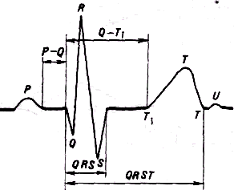
Интервалы между зубцами обозначаются двумя буквами, соответственно зубцам, между которыми они заключены (Р—Q, RS—T, Т—Р). Каждый зубец имеет свою морфологию, при оценке которой обращают внимание на амплитуду, или величину, зубца (расстояние в миллиметрах от его вершины до изоэлектрической линии), на его ширину, или длительность (интервал времени в секундах между началом и концом зубца), на ровность его контуров, на направление от изоэлектрической линии вверх (+) или вниз (-). Интервалы между зубцами оценивают по длительности и форме. Кроме зубцов и интервалов, на ЭКГ различают комплексы, включающие в себя некоторые зубцы и интервалы. Комплексы отражают одно цельное явление, входящее в состав сложного процесса возбуждения сердца. Различают два комплекса: предсердный и желудочковый. Предсердный комплекс в основном состоит из зубца Р, а желудочковый комплекс соответствует интервалу Q—Т, в состав которого входят: начальная часть—комплекс QRS, конечная часть−зубец Т и промежуточная часть−сегмент RST.
Рис. 2. Зубцы и сегменты ЭКГ.
Программы комплексов проводят расчеты по следующим параметрам ЭКГ
АР+- Амплитуда Р - волны, положительная фаза, мВ;
АР- - Амплитуда Р - волны, отрицательная фаза, мВ;
AQ - Амплитуда Q-зубца, мВ;
AR - Амплитуда R-зубца, мВ;
AS - Амплитуда S-зубца, мВ;
AR' - Амплитуда R'-зубца, мВ;
AS' - Амплитуда S'-зубца, мВ;
AQRS - Размах QRS-комплекса, мВ;
SQRS - Площадь QRS-комплекса, В∙мс
A J - Амплитуда электрокардиограммы в точке J, мВ;
+ 2/8 - Амплитуда электрокардиограммы через 2/8 от 40 мс (через 10 мс) после точки J, мВ;
+4/8 - Амплитуда электрокардиограммы через 4/8 от 40 мс (через 20 мс) после точки J, мВ;
J+40 - Амплитуда электрокардиограммы через 40 мс после точки .1, мВ;
S ST - Площадь ST - сегмента, мВ∙мс
^ST - Наклон ST - сегмента, мВ/0.1с
АТ+ - Амплитуда Т - волны, положительная фаза, мВ;
AT- - Амплитуда Р - волны, отрицательная фаза, мВ;
D Q - Длительность Q-зубца, мс;
ВВО - Время внутреннего отклонения, мс
Q/R% - Отношение амплитуд зубов Q и R, %;
R/S% - Отношение амплитуд зубов R и S, %;
R/T% - Отношение амплитуд зубов R и Т, %.
По полученным таким образом параметрам, программа анализирует полученные результаты и выдает заключение. Перечень элементарных диагностических заключений, составленный с учетом мнения врачей кардиологов, специалистов функциональной диагностики и опыта работы систем автоматического анализа ЭКГ включает в себя основные, но не все возможные варианты ЭКГ – заключений. Поэтому, в случае расхождения автоматического и врачебного заключений программа позволяет редактировать заключение.
Функциональные пробы. Функциональные пробы значительно расширяют диагностические возможности метода электрокардиографии. Они позволяют выявить скрытые электрокардиографические нарушения, которые по разным причинам не могли быть зарегистрированы при обычном электрокардиографическом исследовании в покое (скрытая коронарная недостаточность, преходящие нарушения ритма).
Из всего множества функциональных проб наиболее эффективными являются пробы с дозированной физической нагрузкой, которые применяются с целью выявления скрытой коронарной недостаточности, преходящих нарушений ритма сердца и для установления индивидуальной толерантности больных к физической нагрузке.
Физическая нагрузка, как известно, оказывает разнообразное действие на сердечно-сосудистую систему, вызывая, в частности, тахикардию, умеренное повышение артериального давления, увеличение работы сердца и, соответственно, потребности миокарда в кислороде. У здорового человека это приводит к адекватному расширению коронарных сосудов и увеличению сократимости миокарда. В условиях лимитированного коронарного кровообращения у больных атеросклерозом коронарных артерий увеличение потребности миокарда в кислороде приводит к острой коронарной недостаточности, сопровождающейся приступом стенокардии и изменениями на ЭКГ.
В настоящее время наибольшее распространение в клинической практике получили пробы с дозированной физической нагрузкой на велоэргометре или тредмиле (бегущая дорожка).
Проведение велоэргометрических проб. Изучаемый на практикуме велоэргометр КРК-15 позволяет строго дозировать физическую нагрузку и оценивать величину выполненной внешней работы в ваттах (Вт), а также проводить непрерывные измерения электрокардиограммы по стандартным 12 отведениям.
Для проведения пробы необходим также сфигмоманометр для измерения уровня артериального давления и фонендоскоп. Кабинет функциональной диагностики, где проводится исследование, должен быть оснащен дефибриллятором и набором средств для оказания неотложной помощи.
Велоэргометрическую пробу проводят обычно в первой половине дня натощак или через 2—3 ч после еды. Желательно, чтобы за сутки до проведения исследования пациент не принимал лекарственных препаратов, оказывающих влияние на результаты пробы с физической нагрузкой.
Применяются различные схемы проведения велоэргометрической пробы. По методике ВОЗ нагрузку повышают ступенеобразно с шагом 50Вт каждые 3-5 мин, начиная с мощности 60Вт.
Велоэргометрическую пробу проводят с включенным контролем безопасности обследуемого (КБО), который осуществляет непрерывный контроль ЭКГ и частоты сердечных сокращений (чсс), а также вводимого уровня артериального давления.
Велоэргометрическая проба противопоказана при остром инфаркте миокарда и предынфарктном состоянии, сердечной недостаточности, остром тромбофлебите, выраженной дыхательной недостаточности. Относительными противопоказаниями к проведению пробы с дозированной физической нагрузкой на велоэргометре являются выраженная артериальная гипертензия (артериальное давление выше 220/130 мм рт. ст.), тахикардия неясного генеза (частота ритма выше 100 ударов в минуту), тяжелые нарушения ритма и проводимости, обморочные состояния в анамнезе, лихорадка.

2. ИЗМЕРЕНИЯ ФОНОКАРДИОГРАММ.
Фонокардиография является методом графической регистрации звуковых колебаний, возникающих при работе сердца. Запись фонокардиограммы (ФКГ) производится с помощью фонокардиографа, состоящего из микрофона, усилителя, системы частотных фильтров и регистрирующего устройства. Микрофон преобразует звуковые колебания в электрические, которые после усиления и прохождения через систему частотных фильтров направляются в регистрирующее устройство, дающее графическое изображение.
Фонокардиография является объективным методом исследования работы сердца. Она даст возможность выявлять те шумы и дополнительные тоны сердца, которые не определяются при аускультации. Фонокардиографические данные позволяют производить изучение временных соотношений сердечных звуков. При этом сопоставляются во времени тоны сердца и их отдельные компоненты, начало и конец шумов, их нарастание и убывание, и что особенно важно, имеется возможность сопоставить каждый звуковой элемент с элементами других видов графической записи сердечной деятельности (электрокардиограмма, реограмма и др.).
Частотные фильтры. Преобладание в спектральном составе звуков сердца низкочастотных колебаний требует при регистрации ФКГ неравномерного усиления составляющих различной частоты. Для этого применяют электрические фильтры. Наиболее распространена система фильтров Мааса - Вебера.
Диапазон частот для регистрации звуков сердца по Маасу-Веберу
Фильтр | Обозначение |  | Номинальная  частота, Гц | Диапазон частот
 | Рус. | Англ. | Номинальная  частота, Гц | Гц | Гц
аускультативный | А | mg | 140 | 100 | 400
низкочастотный | Н | t | 35 |  | до 70
среднечастотный | С1 | m1 | 70 | 40 | 180
среднечастотный | С2 | M2 | 140 | 140 | 400
высокочастотный | В1 | h1 | 250 | 250 | 650
высокочастотный | В2 | H2 | 400 | 400 | 1000
Запись фонокардиограммы. Регистрация ФКГ производится после 5-10 минутного отдыха пациента, в положении его лежа, в изолированном от посторонних звуков помещении. Рекомендуется назначать исследование на самое "тихое" время. Пациент должен быть раздет до пояса, так как иначе возникают шумы одежды. Для устранения помех, связанных с влиянием на микрофон волосяного покрова, следует проводить запись с участков тела, свободных от волос. Если это невозможно, волосы следует сбрить.
Во время исследования пациент должен лежать удобно. В помещении должно быть тепло, иначе у пациента может возникнуть мышечная дрожь, которая делает запись ФКГ невозможной. Запись ФКГ производится, как правило, при задержке дыхания.
Выбор точек для наложения микрофона осуществляется с помощью выслушивания. Проводить выслушивание возможно как с помощью фонокардиографа (через наушники), так и с помощью фонендоскопа. Записывать звуки можно лишь с того места, где что-нибудь слышно. Точки наилучшей слышимости на теле пациента рекомендуется пометить (например, фломастером). Нередко смещение микрофона на 1-2 см приводит к существенному изменению звуковой симптоматики. Стандартизация допустима лишь в отношении обозначения точек наложения микрофона, чтобы в случае надобности можно было провести повторное исследование. Микрофон фиксируется при помощи резинового ремня.
Выбор коэффициентов усиления. В предлагаемой автоматизированной системе регистрации ФКГ используется режим ввода сигнала, при котором одновременно вводятся; один канал ЭКГ и четыре канала ФКГ (t, ml, m2, hl). Для качественной записи предусмотрена регулировка коэффициентов усиления как в отдельности по каждому каналу (Ку ЭКГ, Ку t, Ку ml, Ку m2, Ку hl), так и всех каналов одновременно (масштаб). Коэффициенты усиления каналов и масштаб отображаются в условных единицах от 0 до 7, при этом 0 соответствует минимальному (нулевому) усилению, а 7 - максимальному.
В процессе обследования пациента рекомендуется следующий порядок установки коэффициентов усиления и масштаба:
- установить значение масштаба в середине диапазона (3 или 4);
- установить такие значения коэффициентов усиления (Ку ЭКГ, Ку t, Ку ml, Ку m2, Ку hl), при которых максимальная амплитуда соответствующих графиков на экране монитора занимала бы примерно 50% от отведенного под них места;
- увеличить значение масштаба так, чтобы максимальная амплитуда соответствующих графиков на экране монитора занимала примерно 75% от отведенного под них места.

3. ИЗМЕРЕНИЕ РЕОГРАММ.
Реография - бескровный метод исследования общего и органного кровообращения, основанный на регистрации колебаний сопротивления живой ткани организма переменному току высокой частоты. При реографическом исследовании через участок тела человека пропускают ток высокой частоты и малой силы. Эти токи безвредны для организма и не ощущаются исследуемым пациентом.
При реографии важно зарегистрировать колебания омического сопротивления. Выделение переменной составляющей омического сопротивления, ее усиление и регистрация и составляет сущность метода реографии.
Реограмма отражает суммарное колебание сопротивления всех тканей, находящихся в межэлектродном пространстве. Безусловно, основной вклад в колебания сопротивления вносит кровь. Однако, при исследовании печени, легких, аорты и др. реограмма лишь приблизительно отражает истинное кровоснабжение и кровенаполнение указанных органов.
Метод реографии обеспечивает возможность изучения гемодинамики любого органа, доступного исследованию, и участка конечности Реография позволяет дать характеристику артериального кровенаполнения, состояния тонуса артериальных сосудов, венозного оттока и т. д.
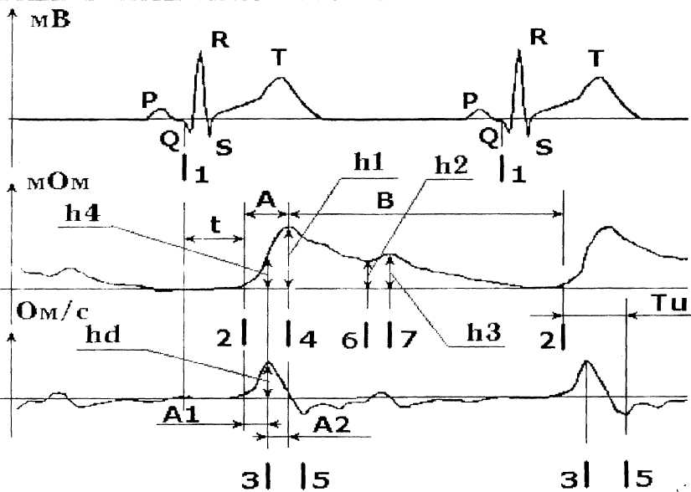
Основные расчетные формулы
Рис.3. Измеряемые параметры реографической кривой
Обозначения:
t (сек)- время распространения пульсовой волны (время от начала QRS комплекса до начала реографической волны);
А (сек)- продолжительность анакроты (время от начала реографической волны до ее вершины);
В (сек)- продолжительность катакроты (время от вершины реографической волны до начала следующей);
А1 (сек) - время быстрого кровенаполнения (время от начала реографической волны до максимума производной);
А2 (сек) - время медленного кровенаполнения (время от максимума производной до вершины реографической волны);
Ти (сек) - период изгнания (время от начала реографической волны до минимума производной);
h1 (Ом) - амплитуда систолической волны;
h2 (Ом) - амплитуда инцизуры;
h3 (Ом) - амплитуда диастолической волны;
h4 (Ом)- амплитуда быстрого кровенаполнения;
hd (Ом/сек)- амплитуда первой производной;
Z (Ом) - базовый импеданс;
Обозначения меток:
- - Начало QRS - комплекса;
- - Начало реографического комплекса;
- - Максимум дифференциальной реограммы (hd);
- - Амплитуда систолической волны (h1);
- - Первый минимум дифференциальной реограммы.
Показатели, вводимые оператором и необходимые при расчете:
САД (мм. рт. ст.)- систолическое артериальной давление
ДАД (мм. рт. ст.)- диастолическое артериальной давление;
ВЕС (кг) - вес;
РОСТ (см) - рост;
... - пол;
L(cм) - расстояние между электродами;
Расчетные показатели реографии
реографический систолический индекс: , где hk=0.1 (амплитуда калибровочного сигнала в Омах);
дикротический индекс:
диастолический индекс:
средняя скорость быстрого кровенаполнения:
средняя скорость медленного кровенаполнения:
реографический систолический индекс, приведенный к импедансу:
показатель (модуля упругости) артерий всех калибров:
показатель тонуса артерий крупного и среднего калибра;
показатель тонуса артерий среднего и мелкого калибра:
показатель эластичности артерий:
систолический объем кроветока (мл.):
минутный объем кроветока (мл.): где ЧСС - частота сердечных сокращений.
Запись реоэнцефалограмм. При исследовании симметричных сосудистых областей к каналу «Правый» подключаются отведения от сосудистых областей, расположенных справа (правое полушарие головного мозга), а к каналу «Левый» - отведения от соответствующих сосудистых областей, расположенных слева;
Перед наложением реографических электродов обязательным является тщательная обработка кожи в местах наложения электродов спиртом, а затем физиологическим раствором или электродной пастой с целью снижения сопротивления поверхностных слоев кожи.
В реоэнцефалографии используют две пары кольцевых электродов, накладывая их на симметричные участки правой и левой стороны головы (парная реография).
С целью определения времени распространения реографической волны, а также для некоторых фазовых измерений необходимо параллельно с реографическим регистрировать ЭКГ - сигнал. Для этого рекомендуется использовать I стандартное отведение. В этом случае провод кабеля ЭКГ отведений, имеющий на конце красный наконечник, накладывают на правую руку, провод с желтым наконечником - на левую руку. Место присоединения к телу заземляющего провода (с черным наконечником) принципиального значения не имеет.
Передние (лобовые) электроды располагают в области лба над надбровными дугами, задние (мастоидальные) электроды помещают в область сосцевидных отростков височных костей (за ушными раковинами) ниже границы волосистой части головы (рис.4). Все четыре электрода фиксируют одной резиновой лентой. Фронтально-мастоидальное отведение справа (FMd) образовано электродами I1, U1- I2,U2, отведение FMs (левое) - электродами I1',U1' - I2',U2', как показано на рис. 4.
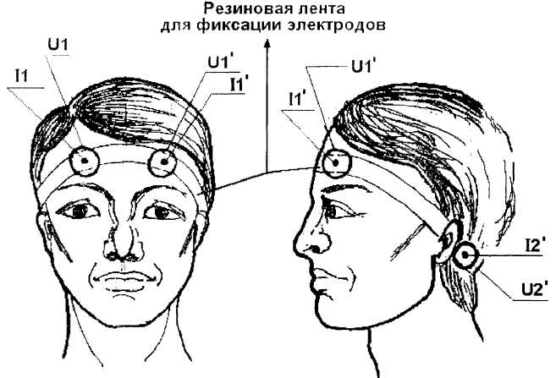
Рис. 4. Наложение электродов для реоэнцефалографии.
Анализ реоэнцефалограммы. После записи реоэнцефалограммы программа анализирует измеряемые параметры реографической кривой и определяет расчетные параметры отдельно для правой и левой стороны головы. При этом анализируется асимметрия этих параметров (в %).
Заключение формулируется в виде таблицы, в первом столбце которой приведены значения нормы с учетом возраста, веса тела, роста и артериального давления пациента. Во втором и третьем столбце приведены значения правой и левой стороны головы с анализом результатов (Норма, Повышено, Снижено, Сохранен, Не сохранен).

4. Измерения спирограмм.
Спирометрия - основной и наиболее распространенный метод исследования функции легких, который легко может быть использован в первичных лечебных учреждениях с помощью надежной и доступной аппаратуры и который оказывает большую помощь врачу в постановке диагноза, лечении и в оценке прогноза.
Спирография может рассматриваться как спирометрия в совокупности с протоколированием на бумаге графиков вводимых дыхательных сигналов.
Области применения спирометрии:
Обследование пациентов с симптомами легочных нарушений (кашель, одышка, шумное дыхание и др.) Опенка степени выраженности и обратимости повреждений дыхательных путей. Оценка динамики течения легочного заболевания, особенно для оценки проводимого лечения. Оценка операционного риска со стороны органов дыхания у пациентов с заболеваниями легких или у пациентов, которым предстоит торакальная операция или операция на верхнем этаже брюшной полости. Выявление ранних симптомов легочной дисфункции у лиц принадлежащих к группе риска (курильщики, лица, занятые на вредных производствах и др.).
Определение спирометрических терминов.
Спирометрия измеряет объемы и потоки воздуха, вдыхаемого и выдыхаемого из легких.
Основные легочные объемы (рис.5).
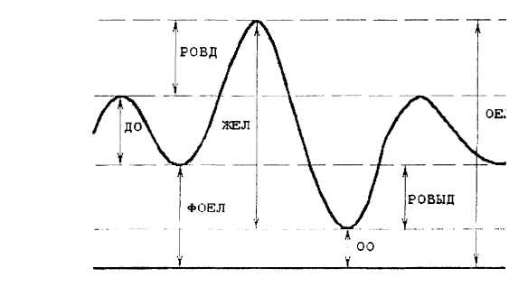
Дыхательный объем (ДО)[tidal volume]- объем воздуха, вдыхаемый и выдыхаемый при обычном дыхании.
Рис. 5. Основные легочные объемы
Резервный объем вдоха (РОВД) [inspiratory reserve volume] (IRV)] - максимальный объем воздуха, который можно дополнительно вдохнуть после окончания обычного вдоха.
Резервный объем выдоха (РОВЫД) [expiratory reserve volume (ERV)] - максимальный объем воздуха, который можно дополнительно выдохнуть после окончания обычного выдоха.
Общая емкость легких (ОЕЛ) [total lung capacity (TLC)] - количество воздуха, содержащегося в легких после окончания максимального вдоха.
Жизненная емкость легких (ЖЕЛ) [vital capacity (VC)] - количество воздуха, который может быть максимально выдохнут после максимальною вдоха.
Функциональная остаточная емкость легких (ФОЕЛ) [functional residual capacity (FRC)] - количество воздуха в легких после окончания спокойного выдоха.
Остаточный объем (ОО) [residual volume (RV)] - количество воздуха в легких после окончания максимального выдоха.
Форсированные легочные объемы (рис. 6):
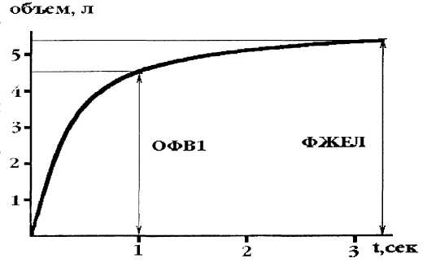
Форсированная жизненная емкость легких (ФЖЕЛ) [forced vital capacity (FVC)] - это ЖЕЛ, полученная в результате форсированного выдоха.
Рис. 6. Кривая объем-время форсированного выдоха
Объем форсированного выдоха за первую секунду (ОФВ1) [forced expiratory volume in 1 second (FEV1)] - объем воздуха, выдохнутый из легких за первую секунду маневра.
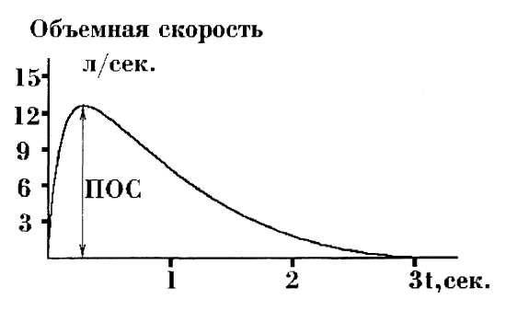
Дополнительные показатели (рис. 7):
Рис. 7. Кривая поток – объём форсированного выдоха.
Пиковая объемная скорость (ПОС) (peak expiratory flow rate (PEFR)] - максимальная объемная скорость потока, которая достигнута при выполнении форсированного выдоха.
Другие расчетные показатели (рис. 8):
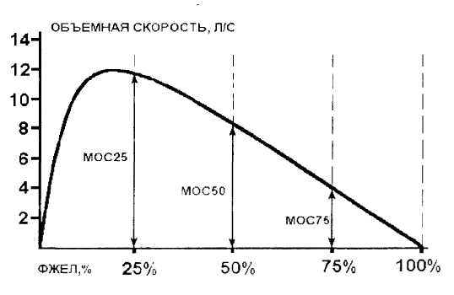
Мгновенная объемная скорость по достижении 25% ФЖЕЛ (МОС 25).
Рис. 8. Кривая объемная скорость - время форсированного выдоха.
Мгновенная объемная скорость по достижении 50% ФЖЕЛ (МОС 50).
Мгновенная объемная скорость по достижении 75% ФЖЕЛ (МОС 75).
Средняя объемная скорость в интервале от 25 до 75 % ФЖЕЛ (МОС 25-75) [average forced expiratory flow 25 - 75 % (FЕF 25-75)].
Проведение дыхательных маневров.
При проведении обследования допускается выполнение как всех предусмотренных в программе маневров так и любое их сочетание. При этом наиболее информативным является маневр форсированного выдоха (проба Тифно) и при его отсутствии не дается автоматизированное заключение.
В случае выполнения нескольких маневров следует сначала выполнять статические (спокойные) маневры (спокойное дыхание, измерение ЖЕЛ), а затем форсированные (проба Тифно, измерение МВЛ).
Перед проведением каждого МАНЕВРА необходимо:
- объяснить пациенту порядок выполнения маневра;
- проверить номер диафрагмы и при необходимости скорректировать его;
- выбрать на режим ввода соответствующего маневра;
- проследить, чтобы в момент перед началом маневра (до тех пор, пока на экране не начнет отображаться ввод спирографического сигнала) измерительная трубка была неподвижна (лучше положить ее на стол);
- дать команду начала маневра;
- проследить за правильным выполнением маневра (не должно быть кашля, чихания, голосовых звуков, остановок дыхания);
- закончить маневр согласно руководству оператора.
1. Нормальное дыхание.
При проведении этого маневра используйте диафрагму III (с самым малым отверстием); если в результате исследования объемная скорость превышает граничное значение (при этом Вы услышите звуковой сигнал) установите диафрагму II (среднее отверстие) и повторите маневр.
Проводимый маневр (нормальное дыхание) заключается в следующем:
Пациет надевает носовой зажим (или зажимает нос рукой), берет датчик (необходимо проследить, чтобы выходное отверстие не было загорожено), плотно охватывает губами колпачок и спокойно дышит.
Во время выполнения маневра на мониторе "бежит" - график изменения объема. Дождитесь, пока "медленная" линия примет характерный вид синусоиды на всем экране ("плохие" куски линии "затрутся" "хорошими") после чего остановите ввод сигнала.
По этому маневру рассчитываются показатели:
- ЧД (Частота дыхания: количество циклов дыхания (вдох - выдох) в минуту);
- ДО (Дыхательный объем, мл):
- МОД (Минутный объем дыхания, мл/мин МОД=ДО∙ЧД):
ТВД/ТВЫД (Отношение продолжительности фазы вдоха к продолжительности фазы выдоха);
2. Измерение ЖЕЛ.
При проведении этого маневра используйте диафрагму III (с самым малым отверстием): если в результате исследования объемная скорость превышает граничное значение (при этом Вы услышите звуковой сигнал) установите диафрагму II (среднее отверстие) и повторите маневр.
Проводимый маневр (измерение ЖЕЛ) заключается в следующем:
Пациент надевает носовой зажим (или зажимает нос рукой), берет датчик (необходимо проследить, чтобы выходное отверстие не было загорожено), плотно охватывает губами колпачок и спокойно дышит. Пациент спокойно дышит (2÷3 вдоха-выдоха) затем по вашей команде пациент делает спокойный полный ВДОХ, затем без задержек спокойный полный ВЫДОХ и продолжает спокойно дышать до окончания маневра.
Во время выполнения маневра на мониторе "бежит" линия: - график изменения объема. Дождитесь, пока линия примет характерный вид синусоиды. После выполнения пациентом двух циклов дыхания (два горба), когда линия только начнет спускаться (начало фазы вдоха), командуем: "Сделайте полный вдох". Линия опустится далеко вниз, затем начнет подъем (начинается выдох) и следует Ваша команда: "Полный выдох" Линия поднимется высоко вверх, и когда она начнет опускаться, звучит последняя команда: "Спокойное дыхание". Конец маневра -после выполнения пациентом двух циклов дыхания после измерения ЖЕЛ выполняется оператором.
Рассчитываются следующие показатели:
- РОВД (Резервный объем вдоха, мл):
- РОВЫД (Резервный объем выдоха, мл):
- ЖЕЛ (Жизненная емкость легких, мл);
3 Проба Тифно.
При проведении исследования используйте диафрагму I (с самым большим отверстием); если в результате исследования значение ПОС (пиковая объемная скорость) составляет менее 4.5 л/с установите диафрагму II (среднее отверстие), а если менее 2 л/с - соответственно диафрагму III (малое отверстие) и повторите маневр.
Проводимый маневр (проба Тифно) заключается в следующем: пациент надевает носовой зажим (или зажимает нос рукой), берет датчик, делает максимально глубокий вдох (не через трубочку), задерживает дыхание, плотно обжимает губами колпачок (проследить, чтобы нигде не было мест свободного выхода воздуха (например в уголках рта) и делает максимально резкий и максимально полный выдох ("додавить" из легких все, что можно). Конец маневра определяется автоматически программой.
Рассчитываются показатели:
- ФЖЕЛ (Форсированная жизненная емкость легких, мл);
- ПОС (Пиковая объемная скорость, мл/с);
- МОГ 25 (Мгновенная объемная скорость по достижении 25% ФЖЕЛ, мл/с);
- МОС 50 (Мгновенная объемная скорость по достижении 50% ФЖЕЛ, мл/с);
- МОС 75 (Мгновенная объемная скорость по достижении 75% ФЖЕЛ, мл/с);
- СОС 25-75 (Средняя объемная скорость в интервале от 25 до 75 % ФЖЕЛ, мл/с);
- ОФВ1 (Объем форсированного выдоха за первую секунду, мл):
- Проба Тифно (Индекс Тифно отношение ОФВ1/ЖЕЛ,%):
- Если маневр "Измерение ЖЕЛ" не выполнялся, то Индекс Тифно вычисляется по формуле: ОФВ1/ФЖЕЛ.
4. Измерение максимальной вентиляции легких.
При проведении исследования используйте диафрагму I (с самым большим отверстием).
Проводимый маневр (измерение МВЛ) заключается в следующем:
пациент надевает носовой зажим (или зажимает нос рукой), берет датчик, плотно обжимает губами колпачок (проследить, чтобы нигде не было мест свободного выхода) делает максимально полные вдохи и максимально полные выдохи. Во время выполнения маневра на мониторе "бегут" две линии: "медленная" - график изменения объема, и "быстрая" - график объемной скорости. Дождитесь, пока "медленная" линия примет характерный вид синусоиды, выждите 7-8 секунд после чего остановите ввод сигнала. Время маневра не должно превышать 15 секунд.
Рассчитываются показатели:
- МВЛ (Минутный объем дыхания в режиме максимальной вентиляции, л., рассчитывается аналогично МОД по графику маневра "Измерение МВЛ"):
- РЕЗ ДЫХАНИЯ (Резерв дыхания. РД=(МВЛ-МОД)/МВЛ, %).
-Показатель "Резерв дыхания" количественно оценивает неиспользуемый при обычном дыхании резерв.
Результаты исследования функции дыхания представляют собой таблицу, которая содержит 6 столбцов:
В столбце "Фактич. значение" помещаются измеренные и рассчитанные (приведенные к BTPS (Body, temperature, pressure, soft)) значения.
В столбце "Должное значение" помещаются должные значения показателей, рассчитанные из антропометрических данных пациента.
В столбце "Ф/Д" помещаются процентные соотношения фактических и должных величин.
В столбце "Границы нормы" помещаются верхняя и нижняя границы нормы, выраженные в процентном соотношении от должных величин.
На основе соотношения всех исследуемых параметров делается заключение о состоянии функции внешнего дыхания пациента.

5. ПОРЯДОК ВЫПОЛНЕНИЯ РАБОТЫ И ЗАДАНИЕ
1. Ознакомиться с методиками проведения измерений электрокардиограмм (в том числе нагрузочных характеристик), фонокардиограмм, реограмм (реоэнцефалограмм)
2. Провести измерения, записать в базу данных и представить результаты исследований:
- электрокардиограммы;
- реоэнцефалограммы;
- фонокардиограммы;
- спирограммы.
3.В отчете по проведенной работе
- привести блок- схему измерительной системы;
- описать методику измерений;
- указать точность проводимых измерений;
- описать особенности измеряемых характеристик;
- приложить графики и таблицы проведенных исследований.

Литература.
- Мурашко В.В., Струтынский А.В. Электрокардиография. – Москва: МЕДпресс-информ.-2001.-312С.
- Томов Л., Томов И.Л. Нарушения ритма сердца. Клиническая картина и лечение. - София Медицина и Физкультура. – 1976.
- Чернов А.З. Кечкер М.И. Электрокардиологический атлас. – Москва: Медицина. – 1979.
- Кушаковский М.С. Аритмии сердца. - Санкт-Петербург: Гиппократ. - 1992
- Исаков И.И. Кушаковский М.С. Журавлева Н.Б. Клиническая электрокардиография. - Ленинград: Медицина. – 1984.
- Атлас и руководство по фонокардиографии. Перевод с немецкого npoф. О.С. Радбиля и А.И. Кобленца-Мишке. – Москва: Медицина.- 1964.
- Клемент Р.Ф., Кузнецов В.К. и др. Методические рекомендации по критериям оценки нарушений механических свойств аппарата вентиляции па основе исследований отношений «поток-объем» и состояния объемов легких. - Ленинград. – 1988.
- Клемент Р.Ф., Зильбер Н.А. Методологические особенности показателей кривой поток- объем у лиц моложе 18 лет. - Санкт-Петербург, Медико-технический центр «Аэромед».

Тираж 50 экз. 01.09.05

УНЦ МБФ. Кафедра экспериментальной физики ОНУ.

